ремонт блоков питания в домашних условиях
крис касперски ака мыщъх noemail

поломанный блок питания обычно не ремонтируют, а безжалостно выбрасывают, покупая вместо него новый – подороже и помощнее. жадничать с этим не стоит, ибо ваша экономия может очень дорого обойтись, отправив все остальные компоненты компьютера к праотцам. к тому же вы должны иметь опыт работы с высоким напряжением, иначе одним трупом стает больше (и этим трупом будете вы). однако, как говорится, охота пуще неволи…

введение
Отказы блока питания могут носить различный характер – от полного нежелания работать до постоянных или эпизодических сбоев системы. Убедившись, что все контакты в порядке, силовые шнуры не повреждены, выключатель полностью исправен и коротких замыканий на землю нет, а так же в том, что источником сбоев не является криво установленная Windows, разогнанный процессор или дефективная оперативная память, определите марку своего блока питания и, полазив по Сети, найдите подходящую принципиальную схему, т. к. ее отсутствие чрезвычайно осложняет ремонт. Также запаситесь мультиметром, осциллографом, комплектом отверток (многие производители применяют специальные винты типа torx, которые без специальных приспособлений не выкрутить, или заклепками которые приходится высверливать), ну и конечно же паяльником с оловом и канифолью.

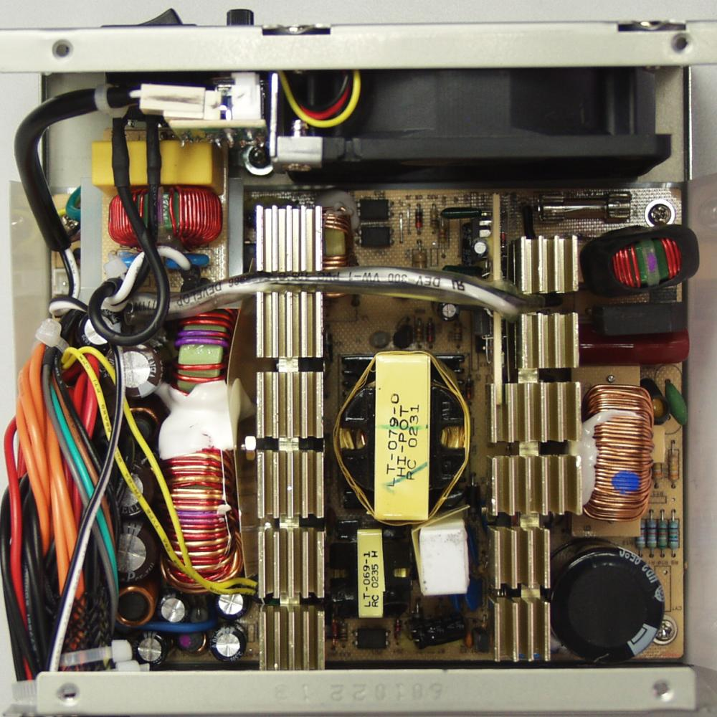
Рисунок 1 под капотом блока питания

нестабильная работа
Некачественный блок питания зачастую становится причиной нестабильной работы системы, проявления себя то критическими ошибками приложений, то спонтанными перезагрузками, а то и полной потерей всех хранящихся на винчестере данных. Подавляющее большинство современных материнских плат оснащаются интегрированным вольтметром и имеют более или менее продвинутую систему аппаратного мониторинга, автоматически контролирующую качество питающего напряжения, однако, точность подобных датчиков очень невелика и к их показаниям следует относиться с долей здорового скептицизма.
Запустив приложение помонстроузнее (третьего Квейка, программу видеомонтожа, например) и дав ему поработать несколько часов (чтобы блок питания успел как следует прогреться), измерьте величину питающего напряжения, при необходимости убедившись в достоверности показаний с помощью мультиметра. Отклонение свыше 10% от номинала указывает на неисправность или недоброкачественность блока питания. Если отклонение не остается постоянным и с течением времени стремительно нарастает, попробуйте заменить электролитические конденсаторы.
Когда будете это делать, поищите подстрочные резисторы и попробуйте их слегка провернуть, непрерывно контролируя напряжение на всех выводах несколькими мультиметрами (или отсоединив блок питания от материнской платы, подключите его к одному или нескольким нагрузочным резисторам, см рис. 5). Добейтесь наилучшего соответствия напряжения номиналу, не забывая о том, что при изменении нагрузки оно может как упасть, так и возрасти.

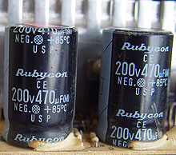
Рисунок 2 если эти электролитические конденсаторы "высохнут", качество питающего напряжения значительно ухудшится
Другая популярный источник нестабильной работы системы – пульсации питающего напряжения, вызванные некачественной фильтрацией. Они легко обнаруживаются осциллографом (измерения желательно проводить при наибольшей загрузке компьютера, когда все жесткие диски и CD-ROM-приводы работают). Незначительными пульсациями (без радикальных выхлестов и высокочастотного шума) можно и пренебречь, в противном случае блок питания подлежит замене или ремонту. Прежде всего убедитесь, что все дроссели и фильтры присутствуют, а не выброшены производителем за "ненадобностью" и не заменены перемычками. В дешевых моделях такое часто встречается. Отсутствующие детали можно позаимствовать из старых блоков питания или приобрести на радио-рынке.

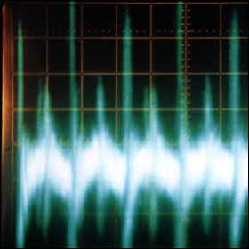
Рисунок 3 чудовищные пульсации напряжения перемеженные с высокочастотном шумом говорят о хреновой фильтрации
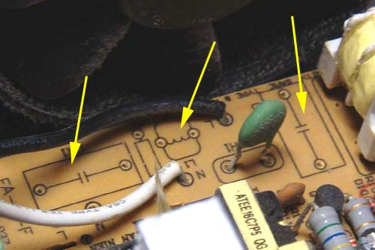
Рисунок 4 по идее здесь должны быть фильтры, но их нет
Спонтанные перезагрузки или самопроизвольные отключения системы обычно объясняются кратковременным исчезновением сигнала power_good, формируемым блоком питания если питающее напряжение находится в норме. Без него материнская плата непрерывно генерирует reset, вызывая постоянные перезагрузки. Отсутствие power_good указывает либо на неисправность тестовой логики (что случается крайне редко), либо на серьезные проблемы с электроникой. Пользоваться таким блоком питания не рекомендуется и ремонту он практически не подлежит.

полные кранты
Если блок питания не подает никаких признаков жизни (вентиляторы не жужжат, материнская плата не запускается) отключите его от компьютера все дальнейшие эксперименты проводите c нагрузочным резистором, подключенному к линии +5 вольт. В зависимости от мощности блока питания его сопротивление варьируется от 2 до 5 ом при мощности не менее 20 Ватт (без нагрузки даже исправный блок питания скорее всего не запустится). Впрочем, некоторые блоки питания не запускаются до тех пор, пока их не нагрузят по полной. Схема, приведенная ниже, показывает как это сделать.

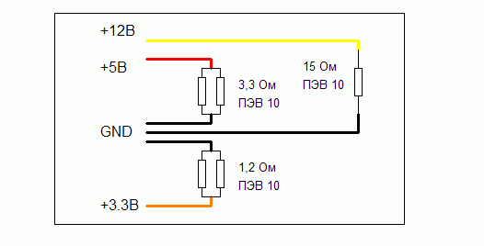
Рисунок 5 схема нагрузки блока питания
В отсутствии гари и других ярко выраженных проявлений неисправности элементов, типа обрыва печатных проводников, которые лучше всего искать с помощью лупы, начинайте ремонт с проверки плавкого предохранителя, номинал которого обычно составляет 4 А. Если он перегорел, не спешите доставать из коробки новый или (упаси боже!) использовать жучок. Лучше подключите параллельно ему лампу накаливания на 220 Воль с мощностью порядка 100 Ватт. При наличии короткого замыкания она ярко загорится, что указывает на вероятный пробой диодного моста или "обслуживающих" его электролитических конденсаторов (на приведенной схеме они обозначены как D1 – D4 и С1 – С6). При прозвоне исправного конденсатора, стрела омметра сначала резко отслоняется, доходя практически до нуля, а затем возвращается на место. Любое другое поведение говорит либо о пробое, либо об обрыве.
Для проверки ключевых транзисторов (тех, что находятся на радиаторе, на приведенной схеме они носят обозначение Q1 и Q2) их необходимо выпаять, в противном случае вы не сможете отличить действительный пробой от наведенных эффектов. Если сопротивление между коллектором и эмиттером велико или равно бесконечности в обоих направлениях, такой транзистор считается исправным (кстати говоря, коллектор обозначается латинской буковой "C", а эмиттер – "E"). Когда будете впаивать его обратно, обратите внимание за защитный диод, распложенный между коллектором и эмиттером (D5/D6). Проверьте его на пробой (можно без выпаивания).
Для проверки каналов +/-5 В и +/– 12 В измерьте их сопротивление при выключенном блоке питания (линии +5 В обычно соответствует красный провод, а + 12 – желтый, черный провода – это масса). Если оно меньше 100 Ом – скорее всего, пробит один или два диода в выпрямительном мосте (эти диоды так же закрепляются радиаторе и на приведенной схеме обозначены как D19 – D26). Когда будете их снимать, обратите внимание на целостность изолирующих прокладок – быть может они повреждены. Пробой выпрямительных диодов (или короткое замыкание на корпус) чаще всего выдает себя негромким жужжанием. Аналогичным образом проверяются и линии –5 B/–12 В.
Сложнее убедиться в работоспособности ШИМ-контроллера (Широтно-Импульсного Модулятора), в роли которого могут выступать микросхемы TL493, TL494, TL495 фирмы Texas Instrument или их аналоги (например, МРС494 фирмы NEC). Начните с изменения напряжения питания микросхемы (вывод 12), которого должно быть в диапазоне 7-40 В. Если этого напряжения нет, либо неисправны внешние цепи, либо пробита непосредственно сама микросхема. Возьмите в руки скальпель и перережьте дорожку, ведущую к 12 выводу. Если после этого напряжение появится, – замените неисправный ШИМ-контроллер на новый. В противном случае, посмотрите откуда запитана эта цепь и почему "это" не питает ее как положено.
Затем проверьте выход опорного напряжения (вывод 14), величина которого должна составлять +5 В. Если оно сильно занижено или полностью отсутствует, перережьте печатный проводник и повторите замер вновь. Если напряжение не восстановится, проверьте резисторные делители, подключенные к этой цепи. Если же при перерезанной дорожке опорное напряжение восстанавливается (или равно напряжению питания), микросхема неисправна.
На 5 выводе должны наблюдаться пилообразные пульсации напряжения с амплитудой около 3 В и частой от 1 до 50 кГц, которые хорошо видны на экране осциллографа. Если пила искажена, пульсации отсутствуют или выходят за оговоренный диапазон, проверьте конденсатор, подключенный к 5 выводу, и резистор, подключенный к 6. Если они исправны, микросхема требует замены.
Остается убедиться в наличии сигналов на выходе ШИМ-контроллера. В зависимости от схема включения они могут находится либо на 8/11 выводах (тогда 9/10 выводы должны быть подключены к общему проводу), либо на 9/10 выводах (тогда к общему проводу подключены 8/11). Если на выходах наблюдаются импульсы с четкими фронтами и амплитудой порядка 2-3 В, микросхема исправна. В противном случае необходимо перерезать выходные проводники и взглянуть на экран осциллографа еще раз. Нормализация сигнала указывает на пробой транзисторов цепи высоковольтного ключа (Q1/Q2).
Резисторы, подключенные к базам ключевых транзисторов (R5/R8), часто дают обрыв. Если их сопротивление велико или равно бесконечности, обрыв налицо. Так же проверьте и обмотки трансформаторов. Обнаружить короткозамкнутые витки без специального оборудования сложно, но вот распознать обрыв можно вполне.

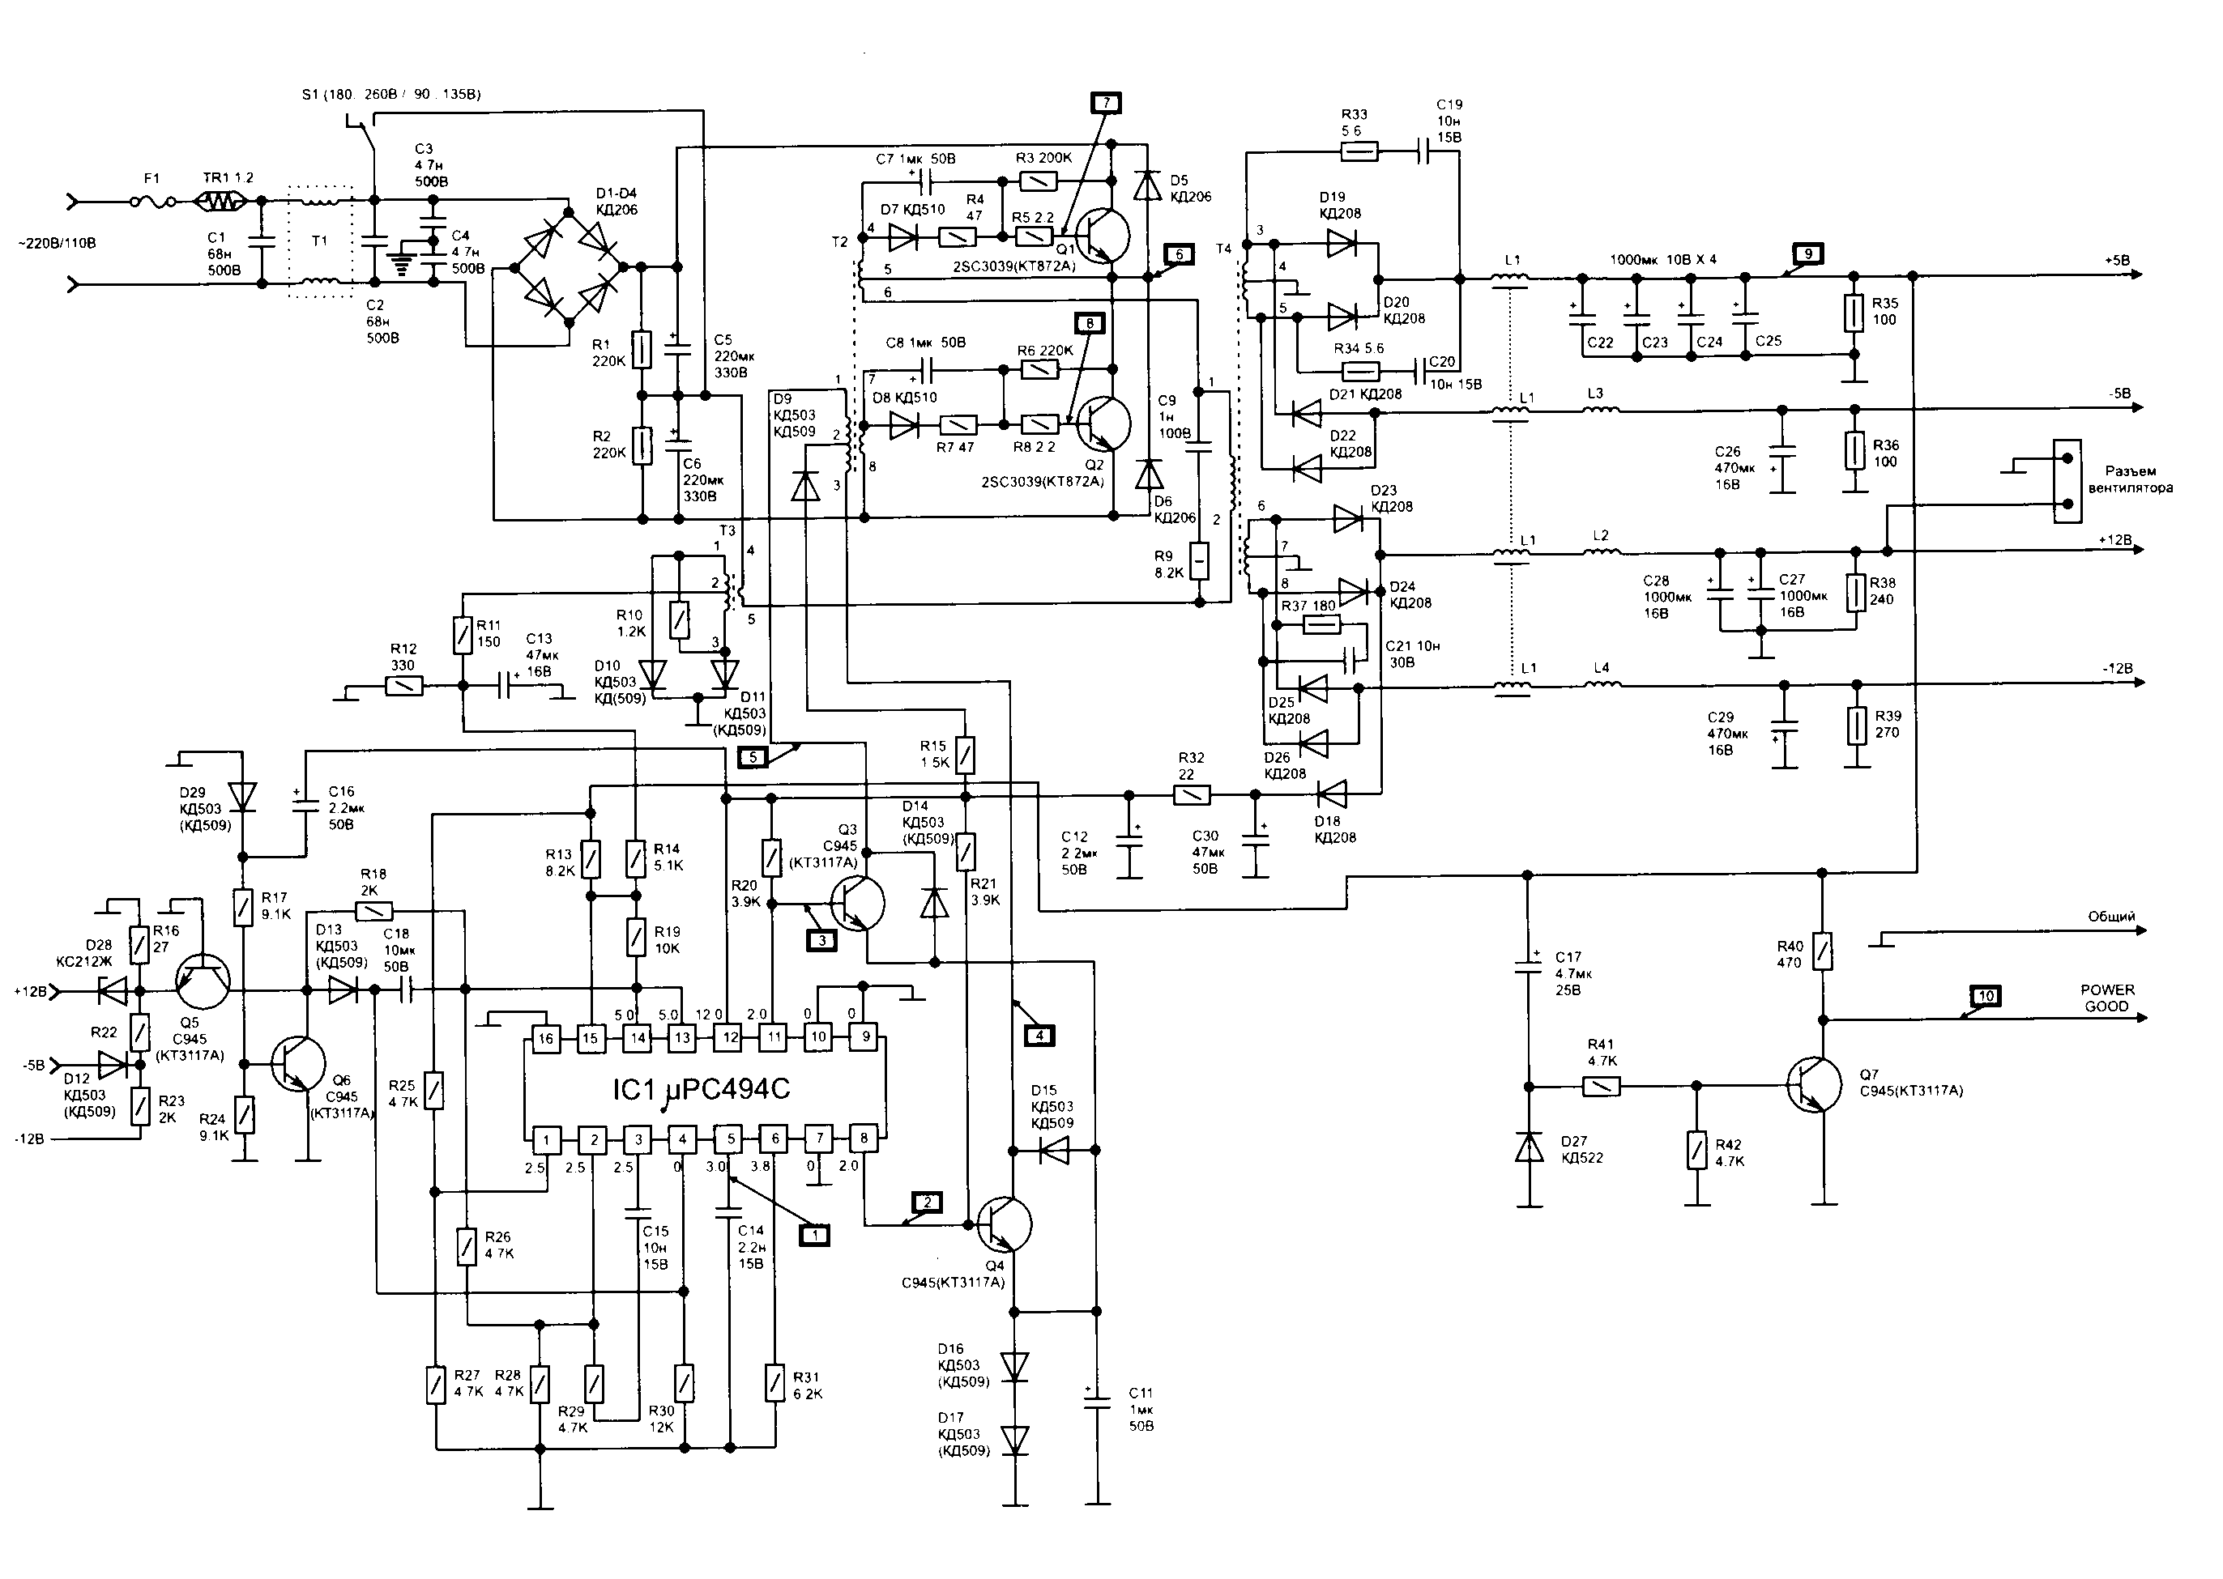
Рисунок 6 схема типичного блока питания

заключение
Отремонтированный блок питания прослужит столько же, если даже не дольше, особенно если вы установите качественные комплектующие с наилучшими характеристиками (пробивным напряжением, частотой, диапазоном рабочих температур), которые только можно приобрести. Естественно, чем качественнее радиоэлемент тем он дороже.
Кстати говоря, с наступлением осени (когда помещение изрядно выстывает за ночь, а отопительный сезон еще и не думал начинаться), некоторые блоки питания отказываются заводится или заводятся нестабильно. Причина обычно заключается в "теплолюбивости" установленного ШИМ-контролера. Попробуйте заменить его на аналогичную ему микросхему TL494 с индексом "C", уверенно работающую при температуре окружающего воздуха от 0 до +70 С или на микросхему с индексом "I" с рабочим диапазоном от –25 до +35. Правда, в летнее время, когда внутри блока питания Ташкент, а то и южнее, в последнем случае потребуется позаботится о надлежащей вентиляции и не забывать время от времени чистить вентилятор от пыли и прочих загрязнений.

